实验3 类图和对象图

类图
要求绘制下面类图。
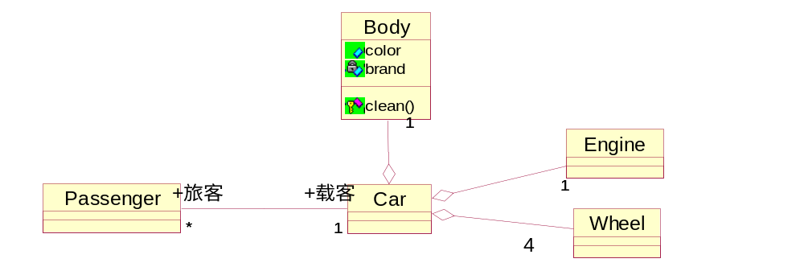
图1-1 汽车类图

定义类的最通用方法是，在浏览器窗口的Logic View中添加新类。下面是定义类的步骤：

1.1创建类名
步骤：右击浏览器窗口中的Logic View，打开快捷菜单，选择:New→Class后，系统自动增加了一个项目：<<>>NewClass。我们在此处输入Body，如图1-2所示。

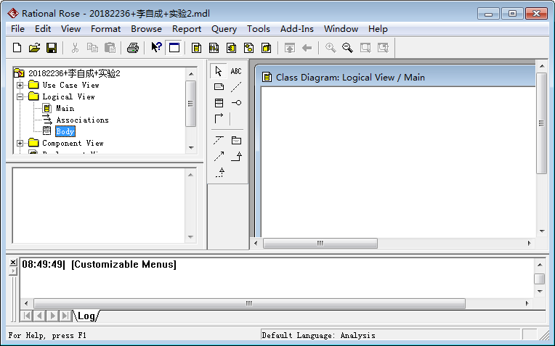
图1-2 创建Body类

1.2给类添加属性

汽车外壳(Body)有颜色（color）和品牌(brand)属性，下面，给Body添加color属性。

步骤： 右击Body, 打开快捷菜单，选择:New→Attribute后,系统自动在Body名称下增加一个项目：<<>>name。我们在此处输入color，如图1-3所示。
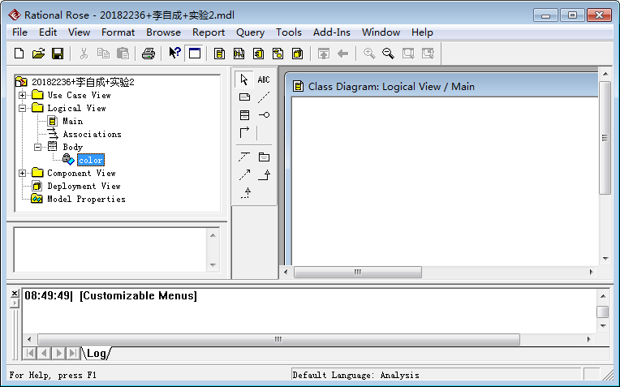
图1-3 添加属性color
用同样的方法，添加 brand属性。

1.3给类添加方法

Body有自动清洗功能（clean()），下面给Body添加clean方法。

步骤：右击Body, 打开快捷菜单，选择:New→Operation后,系统自动在Body名称下增加一个项目：<<>>opname。我们在此处输入clean，如图1-4所示。
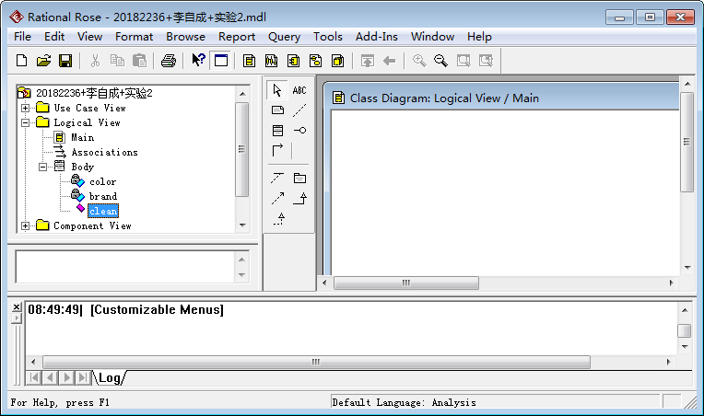
图1-4 添加方法clean
如果要添加多个方法，步骤同上面一样。
上面完成了Body类的创建。 同理，重复上面1-3步，创建类：Car、Engine、Wheel、Passenger（这4个类没有添加属性和方法）,如图1-5所示。
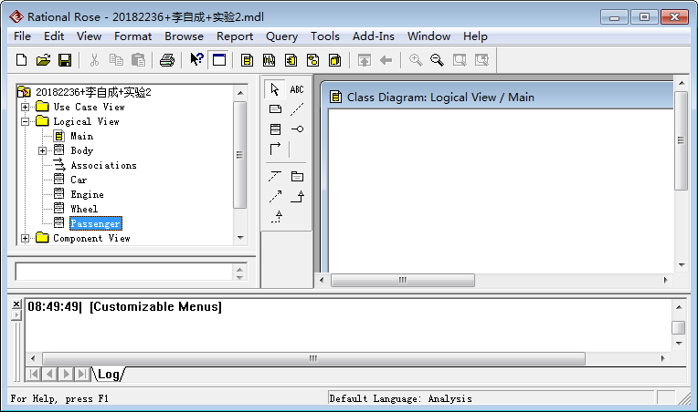
图1-5 创建了5个类

1.4创建类图和打开类图

步骤：右击LogicalView, 打开快捷菜单，选择:New→ Class Diagram后,系统自动在LogicalView下增加一个项目：NewDiagram。我们在此处输入:汽车类图，如图1-6所示。
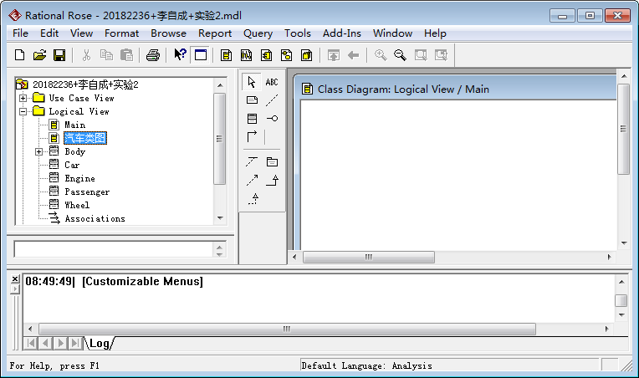
图1-6创建汽车类图

双击文本”汽车类图”,打开汽车类图模型，如图1-7所示

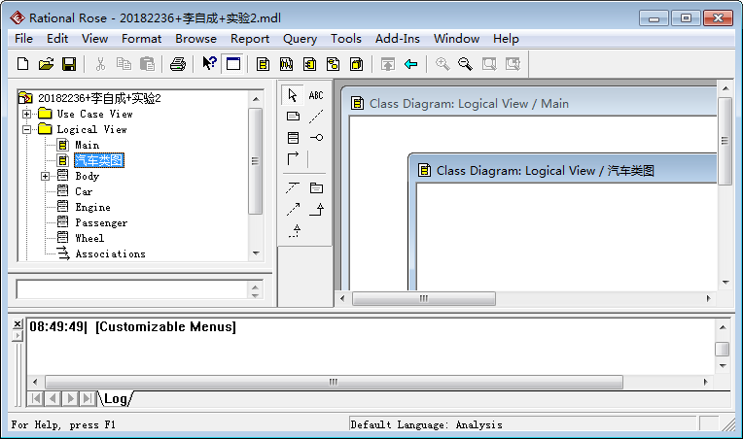

图1-7 汽车类图在模型窗口中打开

上图显示，LogicalView,下有2个类图，它们的名字分别是：Main、汽车类图。这2个类图都在右边的模型图窗口中打开了。2个类图中都没有类，都是空的。

1.5把类拖入类图中

步骤：在浏览器窗口中，点击Body，按下左键(不要松手)，将Body拖入右边的汽车类图中。
重复上面的步骤，分别将类Car、Engine、Wheel、Passenger拖入汽车类图中，如图1-8所示。

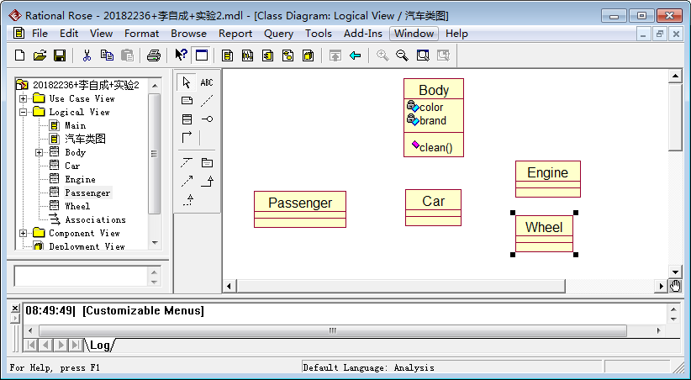
图1-8 五个类拖入汽车类图中

1.6建立类间关系
（1）Passenger与Car之间是关联关系，在这个关联中，Passenger的角色是旅客，Car的角色是车载。一辆Car最多可以载8个Passenger,多个旅客乘一辆Car.

步骤：单击菜单Tools→Create→Association,然后，在汽车类图中的Passenger图标上按下左键（不要松手），拖动鼠标到Car图标上，松开左键。如图1-9所示。
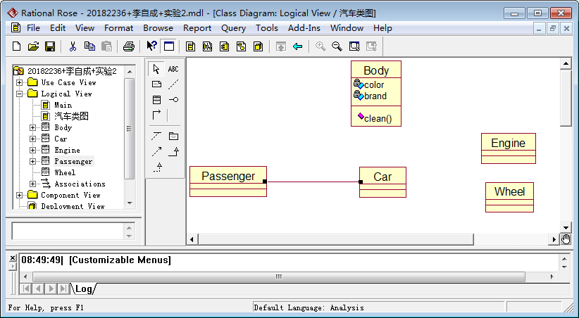
图1-9 建立Passenger与Car之间是关联
（a）设置关联的角色
在关联的左端右击，打开快捷菜单，选择Role name, 输入角色：旅客。
在关联的右端右击，打开快捷菜单，选择Role name, 输入角色：载客。
(b)设置关联的多种性

在关联的左端右击，打开快捷菜单，选择Multiplicity→n。
在关联的右端右击，打开快捷菜单，选择Multiplicity→1。
完成角色和多种性设置后，如图1-10所示。
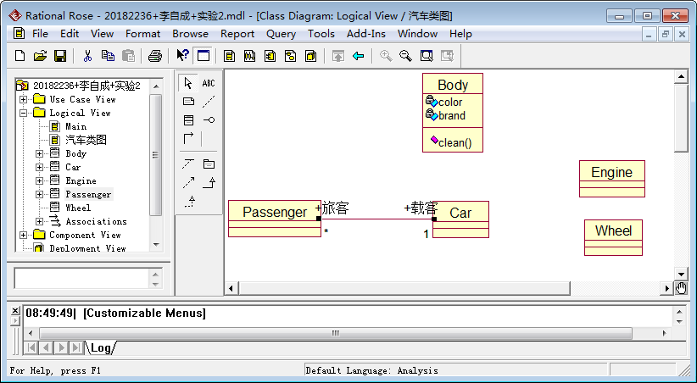
图1-10 给关联添加角色和多种性

（2）Car与Wheel、Engine之间是聚合关系
(a) 绘制Car与Wheel的关系
步骤：单击菜单Tools→Create→Aggregation,然后，在汽车类图中的Car图标上按下左键（不要松手），拖动鼠标到Wheel图标上，松开左键。如图1-11所示。

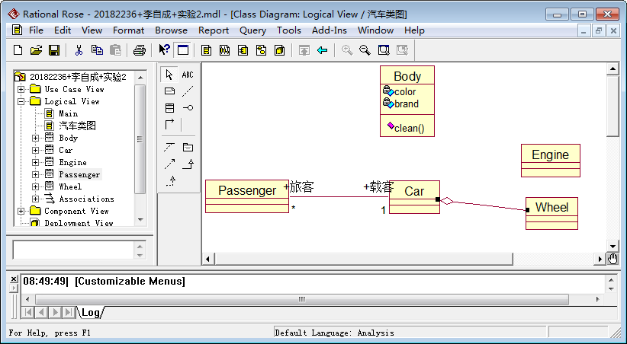
图1-11 绘制Car与Wheel之间的聚合关系

点击工具箱中的”ABC”,如后，在聚合的右端附件点击一下，输入数据：4

同理， 重复上面步骤，绘制Car与Engine之间的聚合关系。如图1-12所示。
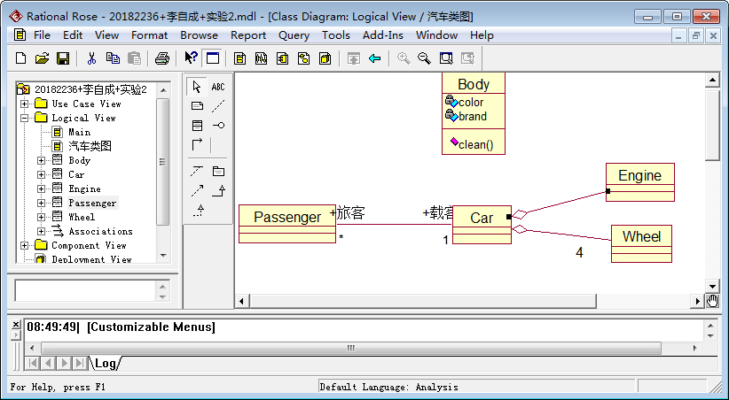
图1-12绘制Car与Wheel之间的多种性

同理，建立Car与Body之间的关系，最后，如图1-13所示。
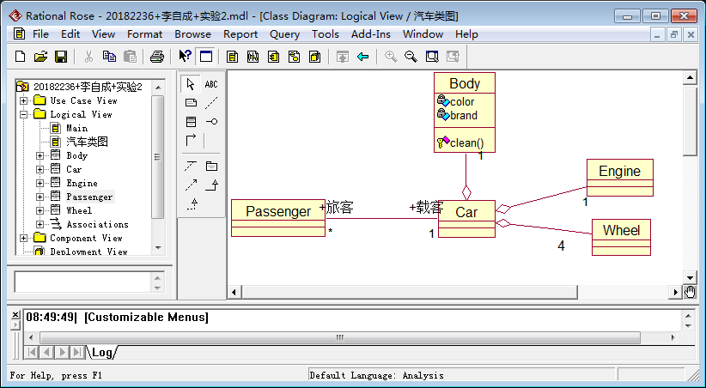
图1-13 汽车类图

注意：模型图中要用到的多数工具都在工具箱中，但是，有少数工具只能通过Tools→Create→ 获取。如，类图中要用到的关联、聚合在工具箱中没有显示。

1.7修改属性和方法的可见性

默认情况下，属性的可见性都是：private，方法的可见性都是:public。下面修改Body类的属性和方法的可见性。
(1)将属性color的可见性改为：public
步骤：在类图中，右击Body图标，打开快捷菜单，选择Open Specification,打开类的规范窗口，如图1-14所示。
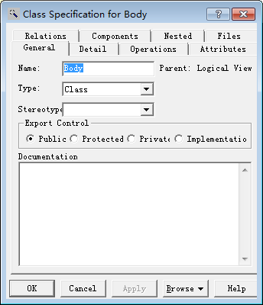
图1-14 规范窗口
点击Attributes标签，出现属性列表，如图1-15所示。
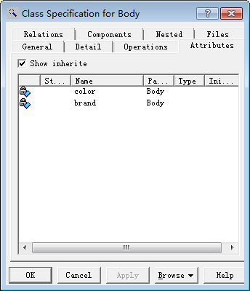
图1-15 类的属性列表
双击列表框中的color，弹出对话框，如图1-16所示。
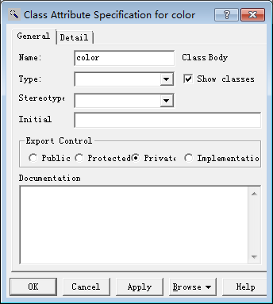
图1-16 属性可见性选择
在Export Control单选组中，点击public单选框。这样，就把属性color的可见性改为：public 了。
(2)将方法clean的可见性改为：protected

步骤：
在类图中，右击Body图标，打开快捷菜单，选择Open Specification,打开类的规范窗口→点击Operations标签，出现方法列表，如图1-17所示。

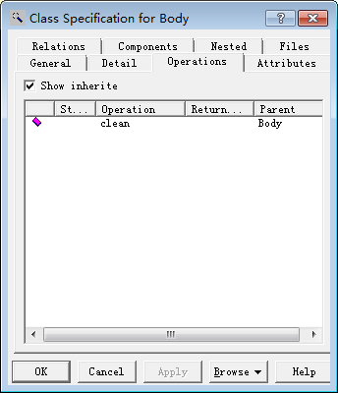
图1-17 类的方法列表

双击列表框中的clean，弹出对话框，如图1-18所示。
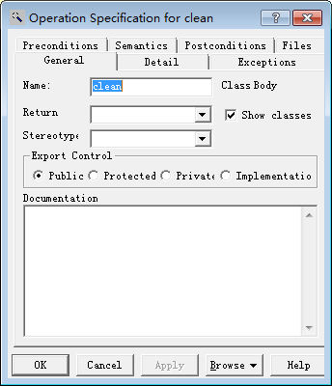
图1-18 方法可见性选择

在Export Control单选组中，点击Protected单选框。这样，就把方法clean的可见性改为：Protected了。

★练习：请绘制图1-19。
ATM系统中包括四个类，它们是：读卡机、账目、ATM屏幕和取钱机。
有些属性和方法的左边有一个小锁的图标，表示这个属性和方法的可见性是：private。没有小锁的，表示可见性是：public，若是一个钥匙图标，表示可见性是：protected。请绘制下面类图：

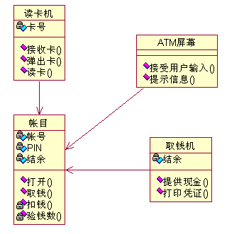
图1-19

对象图
要求建立如下对象图

2.1定义类

确定对象图中有哪些类，并在浏览器窗口中，建立每个类。
步骤：

（1）在Logic View中添加类Person、Company。如图1-20所示。
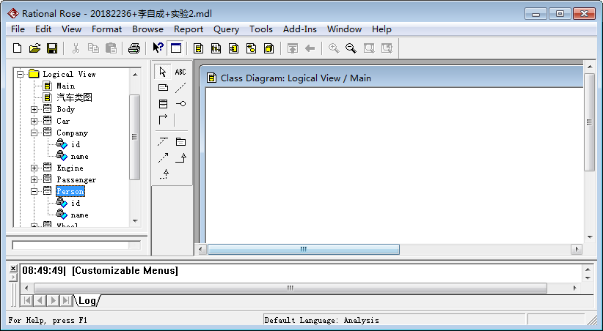

图1-20 新建类Person和Company

2.2建立对象图

步骤：
（1）右击LogicalView, 打开快捷菜单，选择:New→ Collaboration Diagram后, 系统自动在LogicalView下增加一个项目：NewDiagram, 我们在此处输入:对象图，如图1-21所示。

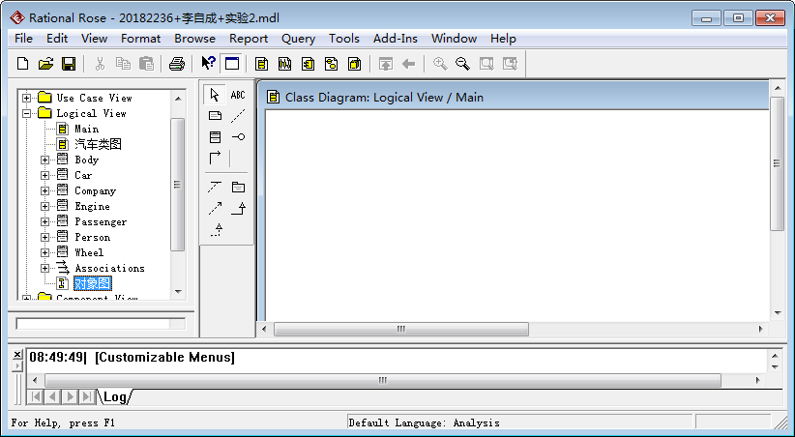
图1-21 对象图

（2） 在文本”对象图”上双击鼠标，则，对象图在右边的模型窗口中打开，如图1-22所示。

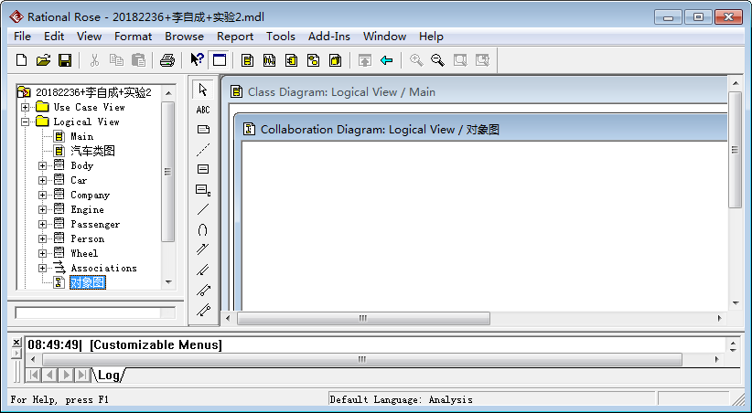
图1-22 对象图在模型图窗口中打开

（3） 将浏览器窗口中的类Person和Company拖入对象图中
（4）给对象命名
右击Person图标, 打开快捷菜单，选择Open Specification，打开规范窗口，在name后面输入：刘文彩。如图1-23所示。
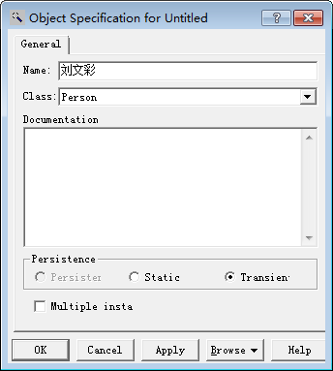
图1-23 对象命名
点击OK按钮，就完成了对象”刘文彩”的设置。

重复上面1-4步，完成对象”华为集团”的设置。如图1-24所示。
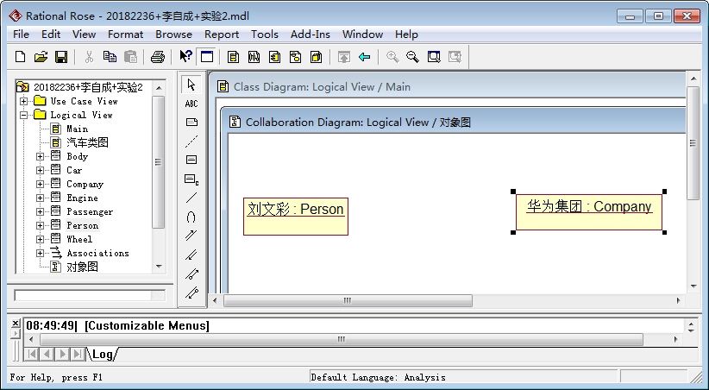
图1-24 对象命名

2.3建立对象间的链接
在工具箱中点击链接按钮，然后，在对象”刘文彩”图标上按下左键(不要松手)，拖动鼠标到对象”华为集团”，然后，松开左键。就建立了对象之间的链接。然后，点击工具箱中的按钮”ABC”,给链接的每一端添上角色。如图1-25所示。

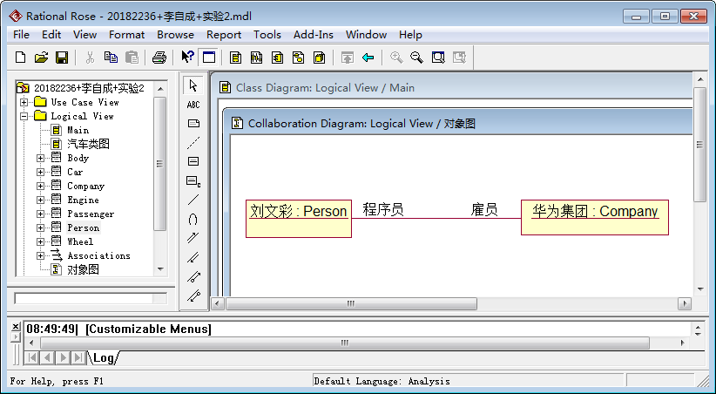
图1-25 对象图

作业

类图1-26如下:

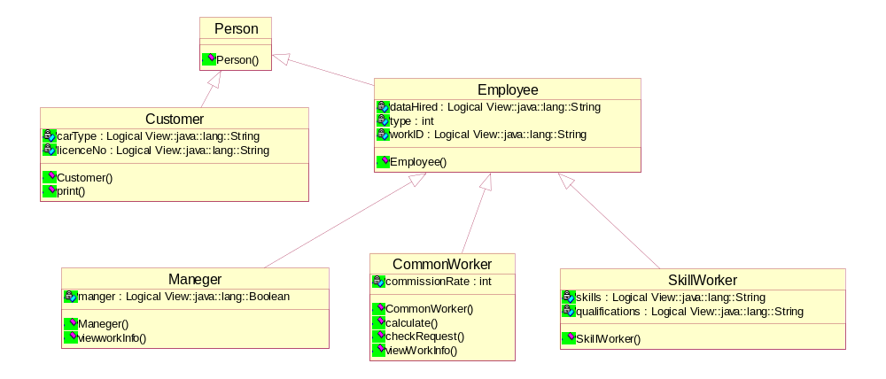
图1-26
要求：
- 将6个类放置在wangPackage包中。
- 绘制类图。
- 将wangPackage 包导出到wangPackage.ptl文件中。

实验步骤：
1）在Logical View下创建6个类，如图1-27所示。
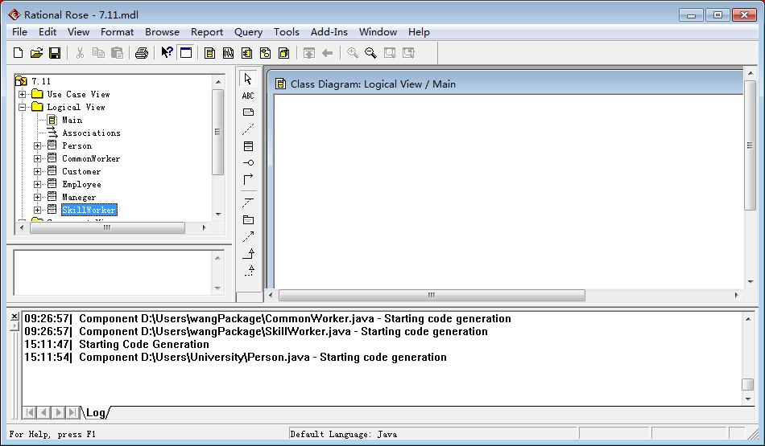
图1-27 创建6个类
2）右击Logical View 打开快捷菜单，选择New→Package, 系统自动创建一个项目：NewPackage, 将项目名改为：wangPackage。 如图1-28所示。
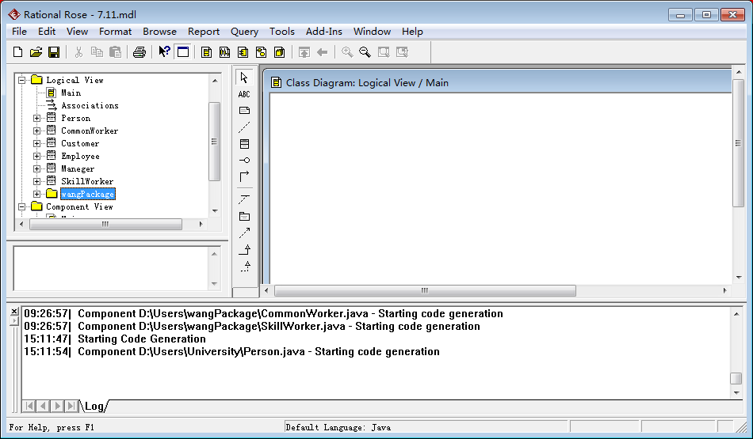
图1-28 创建一个包wangPackage

3)将包wangPackage拖入Logical View的主类图中，如图1-29所示。
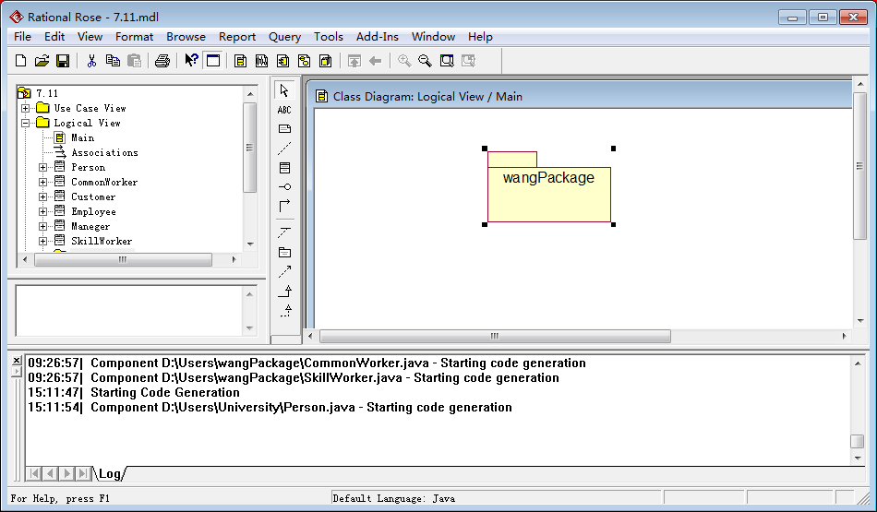
图1-29 将包wangPackage拖入Main类图中

4）双击wangPackage包时，系统自动在wangPackage包中创建一个Main类图，并打开该类图，如图1-30所示。
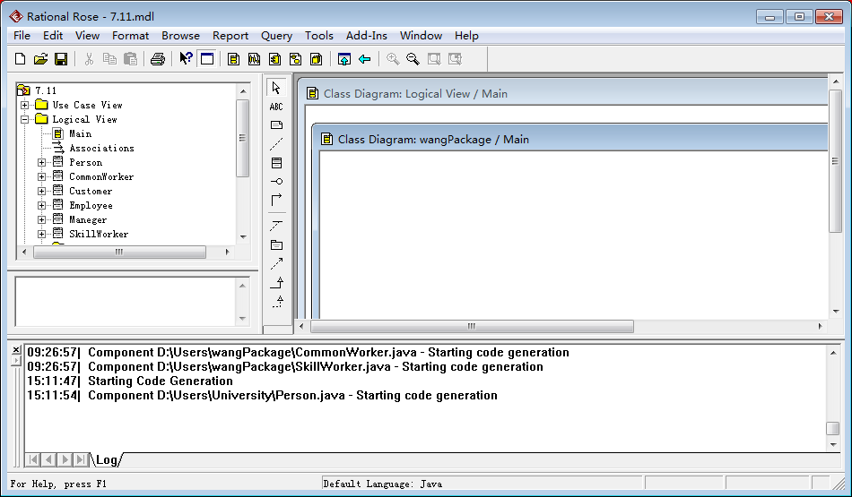
图1-30 wangPackage包的Main类图在模型窗口中打开

5）将Logical View下的6个类拖入wangPackage 包中的Main类图中，并建立类之间的关系，如图1-31所示。
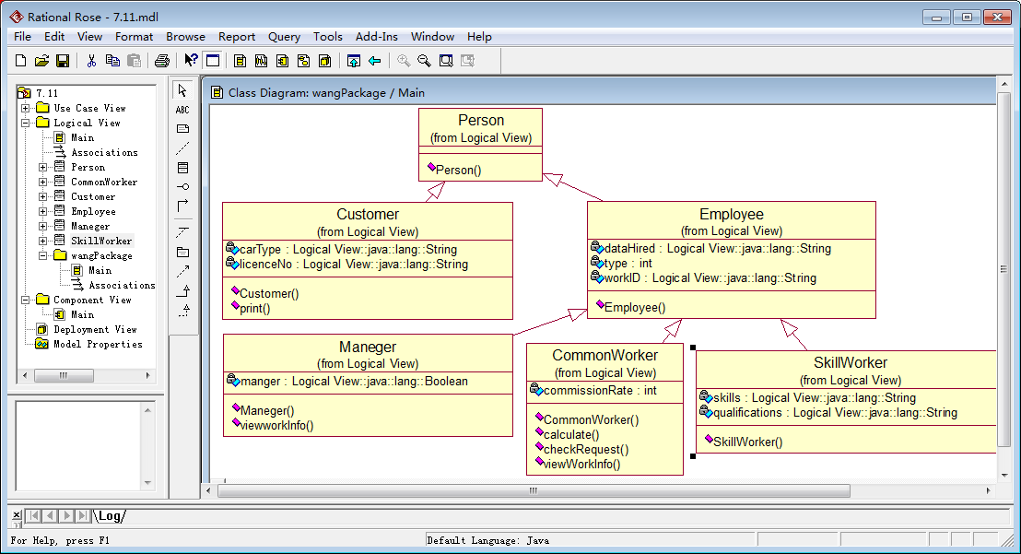
图1-31 类图

导出 wangPackage包的步骤：
- 点击包名”wangPackage”
- 选择File→Export Model,打开对话框，输入文件名：wangPackage。如图1-32所示。
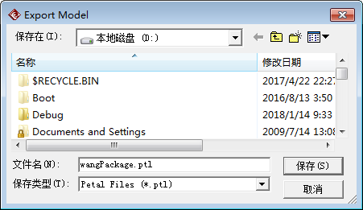

3）点击”保存”按钮,这样，将包wangPackage保存到wangPackage.ptl中了。

